心理系99级2003届本科毕业十周年回母系
2013年5月11日，天公作美，一扫前几日连绵的阴雨天气，阳光明媚。心理与行为科学系99级2003届本科生在系里104教室举行了盛大的毕业十周年庆典。40余位心理班和应用心理学班的系友带着对母系和多年未见的同学的思念，从全国各地风尘仆仆地赶回浙江大学西溪校区心理系聚会。
系总支书记金卫华老师，副系主任马剑虹老师，以及当时99级的班主任张智君老师和符德江老师参加了本次十周年聚会。金书记首先代表系向大家致欢迎辞，欢迎系友们毕业十周年返回母校，感谢系友们对学校及系发展和建设的关心和支持。接着，马剑虹老师用幽默风趣地口吻和大家拉起家常，引得全场一阵阵欢笑声，大家都非常高兴可以在十年后再一次目睹了马老师的迷人风采。系主任沈模卫老师因为出国开会，没有亲临现场，但是他特地录了一段视频，分享了系最新的发展状况，并期待大家在今后的工作中取得更大的成就，为母系增光添彩。下一个环节设计的比较有意思，班主任张智君老师开始现场点名，点到的学生除了喊“到”，也简单做一个自我介绍。迟到、旷课、婚嫁、产假的同学都被记入点名册。
随后，播放了99级班委特地为本次聚会制作的名为“致我们曾经灿烂的青春”的微电影。该电影集结了当年同学们青涩的照片，一起活动的录像花絮，以及十年之后各自的风采。未到的几位同学还在视频中跟大家问候，蒋立同学更是深情吟诗一首，表达对老师的敬爱和对同学的思念。电影长达45分钟，但是大家都不觉得长。伴着悠扬的乐曲，同学们都沉浸在对往昔的回忆中，时而欢笑，时而落泪。结尾部分每个人的一句“99心理/应心，我是**”，更是将大家的心紧紧地连在一起。乘着追忆的翅膀，现场举行了两组pk活动，pk的题目都是围绕当年最难忘、最有意思的事件。为了考验团队默契度，还进行了绰号表演的竞猜活动。此外，为了发挥心理学专业的特长，根据之前同学提名的调查结果，现场还颁发了“最具才艺”、“最宅”、“最神秘”等十大人物的评选奖项。
交流会结束之后，男生们还去足球场与2000级系友踢了一场友谊赛，女生们作为拉拉队现场助威。奔跑、挥洒汗水的感觉，仿佛把大家再次拉回当年的青春。同学们还去田家炳教室、食堂等地故地重游，回忆当年的时光。随后，全体同学入住虎跑度假山庄，吃饭、聊天、玩桌游、与西湖亲密接触。同学之情源远流长，让我们期待下个十年再聚！
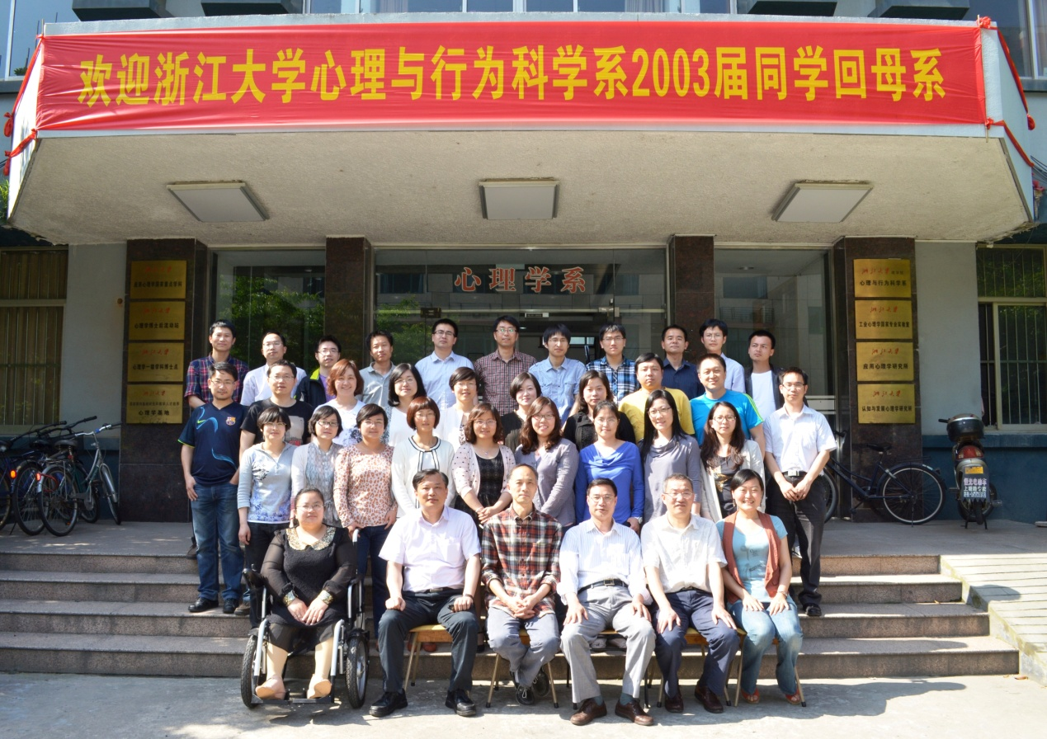
正式合影

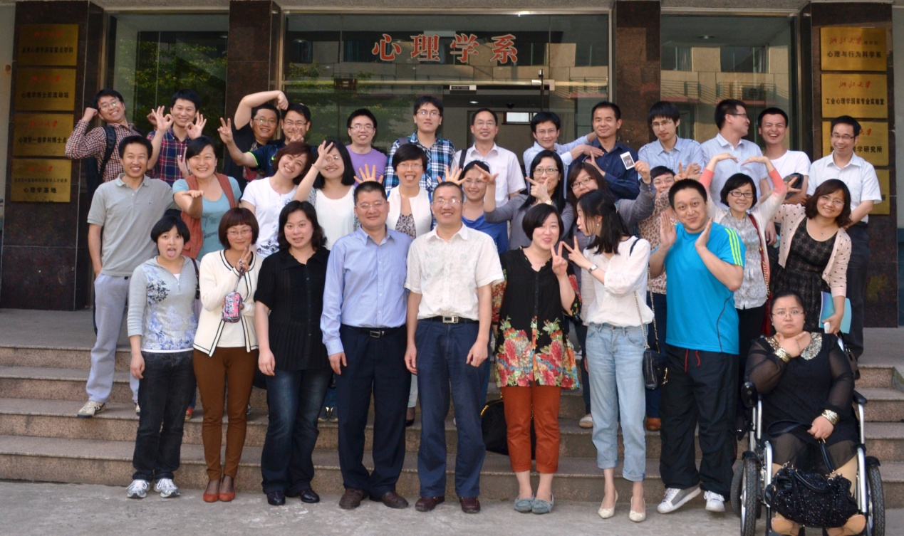
合影特别版

